Николай II.
1.Ниже приведён перечень терминов, названий. Все они, за исключением одного, характеризуют общественно-политическую жизнь Российской империи в 1894–1916 гг.
1) третьеиюньская монархия; 2) «полицейский социализм»; 3) Прогрессивный блок; 4) хождение в народ; 5) многопартийность.
Найдите и запишите порядковый номер термина (названия), «выпадающего» из данного ряда.

2. Ниже приведён перечень терминов. Все они, за исключением одного, характеризуют экономическое развитие Российской империи в период правления Николая II.
1) золотой стандарт; 2) иностранные инвестиции; 3) синдикат; 4) месячина; 5) многоукладность экономики.
Найдите и запишите порядковый номер термина, «выпадающего» из данного ряда.

3. Ниже приведён перечень терминов. Все они, за исключением одного, являются названиями партий и фракций, участвовавших в работе Государственной думы в начале XX в.
1) трудовики; 2) западники; 3) кадеты; 4) октябристы; 5) эсеры.
Найдите и запишите порядковый номер термина, «выпадающего» из данного ряда.

4. Ниже приведён перечень терминов. Все они, за исключением одного, характеризуют социально-экономическое развитие России в начале ХХ в.
1) синдикат; 2) индустриализация; 3) акционерный банк; 4) монополия; 5) обязанные крестьяне.
Найдите и запишите порядковый номер термина, «выпадающего» из данного ряда.

5. Запишите имя, пропущенное в генеалогической схеме.
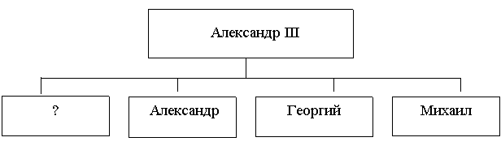

6. Раскол Российской социал-демократической рабочей партии на две фракции – большевиков и меньшевиков – в дальнейшем привёл к образованию самостоятельных политических партий с существенными различиями в программных установках, формах и методах борьбы. Приведите не менее двух фактов, положений, подтверждающих существование этих различий.

7. Заполните пропуск в схеме.
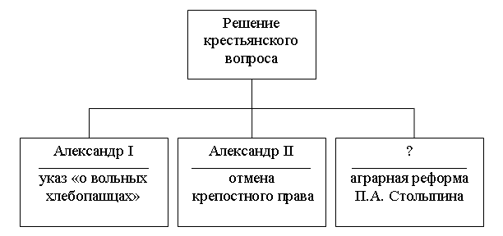
8. Запишите слово, пропущенное в схеме.

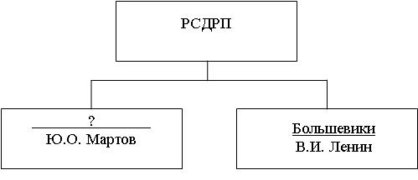
9. Запишите слово, пропущенное в схеме.
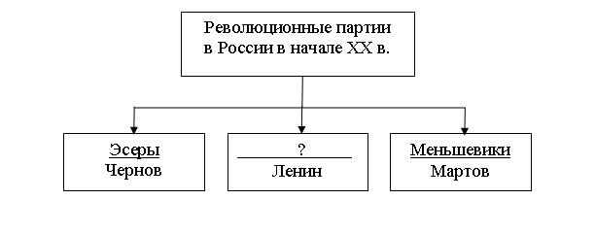
10. Из сочинения историка
«Совет решил, что пришло время действовать, и назначил на 7 декабря начало всеобщей политической забастовки и восстания, которое должно было свергнуть царскую власть. Несмотря на поддержку значительного числа бастующих, Совету всё же не удалось, как в октябре, остановить работу жизненно важных отраслей, в частности железнодорожного транспорта. Восстание было обречено. За четыре дня (15–18 декабря) войска под командованием адмирала Дубасова сумели расправиться с очагами восстания, во главе которых стояли боевые отряды большевиков, сконцентрированными главным образом в районе Пресни.
Власти, ощутив свою силу в борьбе с социальной революцией, решились начать наступление на права и свободы населения. Первая из обещанных Манифестом 17 октября свобод – неприкосновенность личности – была не более чем пустым звуком, ибо кругом шли аресты подозреваемых. За один только декабрь в столице было арестовано около 2 тыс. человек. Весной общее число заключённых в тюрьмы и высланных превысило 50 тыс. человек. Такого количества репрессированных при царской власти ещё никогда не было.
Право на забастовку фактически сводилось на нет законом от 2 декабря, запрещающим бастовать государственным служащим, служащим общественных учреждений и рабочим предприятий, жизненно важных для экономики страны.
О свободе слова и говорить было нечего. Как могла она сочетаться с законом, согласно которому можно было подвергнуть преследованиям любое лицо, виновное в "антиправительственной пропаганде"»
Укажите год, когда происходили описываемые события. Назовите императора, подписавшего манифест, упоминаемый в отрывке.
Во втором абзаце отрывка найдите и запишите предложение, где описывается ситуация, признаки которой указываются в дальнейшем тексте. Укажите не менее двух признаков данной ситуации.
11. Когда на фабрике Товарищества шёлковой мануфактуры в Москве произошла забастовка, а управляющий в ответ уволил 1200 забастовщиков, в дело вмешался московский обер-полицмейстер. Он пригрозил управляющему, что арестует его, если тот не выполнит требования рабочих. Московские промышленники послали заявление С.Ю. Витте с жалобой на московские полицейские власти. В Москву прибыл министр внутренних дел В.К. Плеве для выяснения обстановки. Было решено ликвидировать забастовку. Рабочим были розданы 6000 руб., а затем рабочие были отправлены в деревни.
1. Назовите, с точностью до десятилетия, период, к которому относятся описываемые события.
2. Назовите полицейского чиновника – инициатора политики в отношении рабочих, проведение которой привело к возникновению описываемой ситуации.
3. Какую цель преследовало проведение полицейскими властями политики, приведшей к возникновению описываемой ситуации?

12. В богатом селе на Русском Севере слышали и о новом указе, и о волнениях, которые он вызвал в отдельных областях страны. Речь шла о том, что крестьяне-общинники сжигали хозяйства тех, кто решил общину покинуть, а то и убивали хозяев, ведь для создания их единых хозяйств безжалостно отрезались общинные земли. А здесь, на Севере, возможностями, которые предоставлял указ, воспользоваться никто не спешил. Без взаимной поддержки в суровом климате тяжело, да и земли всем хватало без выделения в частную собственность.
1. Укажите год начала аграрной реформы, о которой идёт речь.
2. Укажите государственного деятеля – инициатора этой реформы.
3. Укажите две формы крестьянских хозяйств (способов пользования землёй), которые создавались вместо общины.

13. Либеральный лагерь, сложившийся в России в ходе революции 1905–1907 гг., представляли две политические партии: Партия конституционных демократов и «Союз 17 октября». Несмотря на принадлежность к одному общественно-политическому течению, программные установки этих партий имели различия. Приведите не менее двух фактов, подтверждающих эти различия.

